ГОСУДАРСТВЕННОЕ БЮДЖЕТНОЕ ПРОФЕССИОНАЛЬНОЕ

ОБРАЗОВАТЕЛЬНОЕ УЧРЕЖДЕНИЕ РЕСПУБЛИКИ ХАКАСИЯ

«ХАКАССКИЙ ПОЛИТЕХНИЧЕСКИЙ КОЛЛЕДЖ»

**ОТЧЕТ**

по учебной практике

по профессиональному модулю

**ПМ.02 ОСУЩЕСТВЛЕНИЕ ИНТЕГРАЦИИ ПРОГРАММНЫХ МОДУЛЕЙ**

специальности 09.02.07 Информационные системы и программирование   
Квалификация Технический писатель

|  |  |  |  |  |  |
| --- | --- | --- | --- | --- | --- |
| Студент гр. | ИС(ТП)-31 |  |  |  | Кулузаев И.В. |
|  |  |  | *подпись* |  | *Фамилия И.О.* |

|  |  |  |  |  |  |  |  |
| --- | --- | --- | --- | --- | --- | --- | --- |
| Руководитель практики  от ГБПОУ РХ ХПК |  |  |  |  |  |  | Черкашин Д.С |
|  | *оценка* |  | *дата* |  | *подпись* |  | *Фамилия И.О.* |

Абакан 2025 г

СОДЕРЖАНИЕ

СОДЕРЖАНИЕ 2

Введение 3

1 Анализ предметной области 4

1.1 Основные сущности предметной области 4

1.2 Основные бизнес-процессы 4

1.3 Существующие проблемы и требования 5

1.4 Изучение аналогов 5

2 Построение функциональной архитектуры программного средства 8

2.1 Описание нотации 8

2.2 Нотация ER-диаграммы (с «воронкой» Crow’s Foot) 8

2.3 Нотация UML Use Case (диаграмма вариантов использования) 8

2.4 Описание выбранного CASE-средства 9

2.5 Построение ER-диаграммы 10

2.6 Построение диаграммы Вариантов использования и диаграммы Последовательности 12

2.7 Построение диаграммы Деятельности, диаграммы Классов 14

2.8 Построение диаграмм потоков данных 16

3 Разработка прототипа 24

3.1 Разработка макета интерфейса в figma 24

3.2 Изучение работы в системе контроля версий и её настройка 24

3.3 Разработка тестового сценария 25

3.4 Разработка тестовых пакетов 29

Заключение 31

Список использованных источников 33

Глоссарий 34

Список аббревиатур 36

ПРИЛОЖЕНИЕ А 37

Введение

В условиях современной конкуренции на рынке информационных услуг, предприятиям необходимо предоставлять актуальную и качественную информацию своим пользователям. Компания “2ГИС” является одним из лидеров в области создания и предоставления электронных справочников и карт городов. Оперативное обновление данных, точная геолокация и удобный пользовательский интерфейс - ключевые факторы успеха компании. Интеграция новых программных модулей для улучшения функциональности и повышения эффективности работы системы является непрерывным процессом. Актуальность данной работы обусловлена необходимостью разработки модуля, позволяющего автоматизировать процесс сбора и обработки информации о новых организациях, а также интеграции этой информации в существующую базу данных 2ГИС. Это позволит повысить точность и актуальность предоставляемых данных, сократить время на их обновление и улучшить пользовательский опыт. Целью данной учебно-практической работы является проектирование и описание архитектуры программного модуля для автоматизации процесса сбора и обработки информации о новых организациях для 2ГИС. В рамках этой цели предстоит выполнить комплекс мероприятий от формулировки технического задания до создания формальных моделей данных и сценариев использования системы. Для достижения поставленной цели необходимо решить следующие задачи:

* Провести анализ предметной области, определить основные сущности и их взаимосвязи.
* Разработать техническое задание, включающее описание функций, требований к надежности и сопровождению.
* Построить ER-диаграмму и описать её элементы и связи.
* Оформить диаграмму вариантов использования и таблицу прецедентов.
* Подготовить описание архитектуры решения и предложить рекомендации по дальнейшему развитию.

1 Анализ предметной области

2ГИС представляет собой информационную систему, содержащую данные об организациях, географических объектах и маршрутах в городах. Основная задача системы – предоставлять пользователям актуальную и точную информацию для навигации и поиска необходимых услуг и товаров. Сбор данных осуществляется различными способами, включая веб-скрейпинг, сотрудничество с организациями и использование пользовательского контента. Обработка данных включает проверку достоверности, категоризацию и привязку к географическим координатам.

1.1 Основные сущности предметной области

* Организация**:** Юридическое лицо, информация о котором представлена в 2ГИС. Содержит данные о названии, описании деятельности, контактах (адрес, телефон, сайт), времени работы и прочих характеристиках.
* Адрес**:** Географическое местоположение организации, представленное в структурированном виде (улица, номер дома, корпус, строение и т.д.). Адрес привязан к конкретной организации.
* Категория**:** Классификатор деятельности организации (например, “Рестораны”, “Автосервисы”, “Медицинские центры”). Организация может относиться к одной или нескольким категориям.
* Отзыв**:** Мнение пользователя о качестве товаров или услуг, предоставляемых организацией. Содержит текстовое описание, оценку (например, рейтинг) и информацию об авторе.
* Маршрут**:** Оптимальный путь проезда к организации, рассчитанный на основе различных факторов (пробки, транспорт, время суток). Может включать в себя пешеходные и автомобильные участки.
* Геообъект**:** Точка на карте, обладающая географическими координатами (широта и долгота). Используется для точной привязки организаций и маршрутов к местности. Может быть представлен зданием, перекрестком или другим значимым ориентиром.

1.2 Основные бизнес-процессы

* Сбор информации об организации Сбор данных из открытых источников, заполнение анкет представителями организации, обработка пользовательских отзывов.
* Проверка достоверности данных Верификация информации, полученной из различных источников, сверка с данными государственных реестров.
* Геокодирование Привязка адреса организации к географическим координатам на карте.
* Категоризация организации Определение категории деятельности организации на основе классификатора 2ГИС.
* Добавление информации в базу данных Внесение новых данных в базу данных 2ГИС, обновление существующих записей.
* Предоставление информации пользователям Отображение данных об организациях на карте и в справочнике, предоставление информации о маршрутах.

1.3 Существующие проблемы и требования

* Необходимость оперативного обновления данных: изменения в деятельности организаций происходят постоянно.
* Обеспечение высокой точности данных: ошибки в информации могут привести к негативному пользовательскому опыту.
* Автоматизация процесса сбора и обработки информации: ручной ввод данных требует значительных затрат времени и ресурсов.
* Требования к масштабируемости: база данных 2ГИС должна поддерживать добавление новых городов и организаций.

1.4 Изучение аналогов

При анализе существующих решений для сбора, обработки и представления информации об организациях, были рассмотрены три наиболее известных картографических и справочных сервиса.

**Google Maps**. Всемирно известный картографический сервис от Google. Предоставляет информацию о географических объектах, организациях, маршрутах, пробках, пользовательские отзывы и оценки. Преимущества: Широчайшая база данных по всему миру. Высокая актуальность информации в крупных городах. Интеграция с другими сервисами Google. Развитый API для разработчиков. Поддержка пользовательских отзывов и оценок. Недостатки: Интерфейс может быть перегружен избыточной информацией. Реклама. Не всегда точная информация о небольших и отдаленных населенных пунктах. Может не хватать детализированной информации о внутренних территориях (например, внутри зданий). URL: maps.google.com

**Yelp**. Сервис, ориентированный на сбор и публикацию отзывов и оценок о местных организациях (рестораны, магазины, услуги). Акцент на пользовательском контенте. Преимущества: Большое количество отзывов, что позволяет оценить репутацию организации. Удобный поиск по категориям и местоположению. Развитое сообщество пользователей, активно участвующих в наполнении контента. Фотографии от пользователей. Недостатки: Меньшее покрытие по сравнению с Google Maps, особенно за пределами США. Отзывы не всегда объективны и могут быть предвзятыми. Сложная модерация отзывов. Меньше данных по небольшим городам. URL: yelp.com

**Maps.me** (ранее MapsWithMe). Картографическое приложение с акцентом на оффлайн-использовании. Предоставляет информацию об организациях, маршруты, навигацию без подключения к интернету. Использует данные OpenStreetMap. Преимущества: Оффлайн-режим работы, что удобно в путешествиях и местах с плохим интернет-соединением. Высокая детализация карт (основана на OpenStreetMap). Простота использования. Бесплатное скачивание карт. Недостатки: Информация об организациях может быть менее актуальной по сравнению с онлайн-сервисами. Ограниченный функционал по сравнению с онлайн-картами. Не все города поддерживаются. URL: maps.me

2 Построение функциональной архитектуры программного средства

2.1 Описание нотации

В ходе проектирования используются два типа диаграмм: ER-диаграмма для моделирования структуры данных и UML-диаграммы (вариантов использования) для описания поведения системы. Для каждой нотации применяются устоявшиеся графические элементы, позволяющие наглядно и однозначно представить сущности, связи и действия.

2.2 Нотация ER-диаграммы (с «воронкой» Crow’s Foot)

Сущность — это прямоугольник, внутри которого указывается её название (например, «Клиент» или «Заявка»). Атрибуты изображаются либо в виде овалов, присоединённых к сущности, либо строками внутри прямоугольника; первичный ключ помечается звёздочкой (*), остальные атрибуты записываются обычным текстом. Связь между сущностями проводится в виде линии с «воронками» (crow’s foot) на концах для отображения кардинальности. Символ «||» указывает на обязательное участие (минимум одна запись), «o|» — необязательное участие (от нуля до одной записи), «o{» — произвольное количество элементов (от нуля до многих), а «|{» — как минимум один элемент и более (от одной до многих).

2.3 Нотация UML Use Case (диаграмма вариантов использования)

Актор (Actor) Силуэт человечка или ключевое слово actor перед именем (например, actor Пользователь). Представляет внешний по отношению к системе субъект. Вариант использования (Use Case) Овал с названием прецедента (например, (Поиск организации)). Описывает функциональность системы. Граница системы (System boundary) Прямоугольник, вокруг вариантов использования, с подписью названия системы. Связь (Association) Сплошная линия от актра к прецеденту; стрелки обычно не ставятся. Отношения между прецедентами «include» — обязательный вызов другого прецедента. «extend» — условное расширение поведения.

2.4 Описание выбранного CASE-средства

В качестве CASE-средства для моделирования и документирования архитектурных и поведенческих моделей системы выбран PlantUML. Это текстовый генератор UML-диаграмм, позволяющий описывать схемы с помощью простого и интуитивно понятного синтаксиса, без необходимости использования тяжеловесных визуальных редакторов.

Преимущества PlantUML:

Лёгкость интеграции Код диаграмм можно хранить вместе с исходным текстом проекта в системе контроля версий (Git), что обеспечивает прозрачность истории изменений и упрощает совместную работу команды.

Автоматическая генерация На основе одного текстового файла можно быстро получать ER-диаграммы, диаграммы прецедентов, последовательностей, состояний и другие UML-модели. Обновление диаграммы сводится к редактированию текста.

Гибкость и расширяемость PlantUML поддерживает множество видов диаграмм, а также интегрируется с CI/CD-конвейерами для автоматической сборки документации.

Кроссплатформенность Является самостоятельным Java-приложением и работает на Windows, Linux и macOS.

Причины выбора PlantUML для проекта «Автоматизация сбора и обработки информации об организациях для 2ГИС»:

Поддержка версионности. Текстовые исходники диаграмм легко отслеживать и возвращаться к предыдущим версиям.

Читаемость и скорость разработки. Быстрый набор и правка диаграмм с минимальными усилиями, без долгой настройки визуального редактора.

Универсальность. Возможность описывать как структуру данных (ER-диаграммы), так и сценарии использования (Use Case), диаграммы активности и другие артефакты в рамках одного инструмента.

Автоматическая генерация документации. Возможность интеграции PlantUML в процесс сборки документации, что позволяет автоматически генерировать диаграммы из кода.

2.5 Построение ER-диаграммы

ER-диаграмма представляет собой модель данных, описывающую основные сущности системы автоматизированного сбора и обработки информации для 2ГИС и связи между ними. Сущность “Организация” хранит основную информацию о компании: название, описание, контакты и ссылку на сайт. Каждая организация может иметь несколько “Адресов”, связанных с географическими координатами. Каждая организация может относиться к нескольким “Категориям”, определяющим сферу её деятельности. Пользователи могут оставлять “Отзывы” об организациях. Система также позволяет строить “Маршруты” между различными “Геообъектами”.

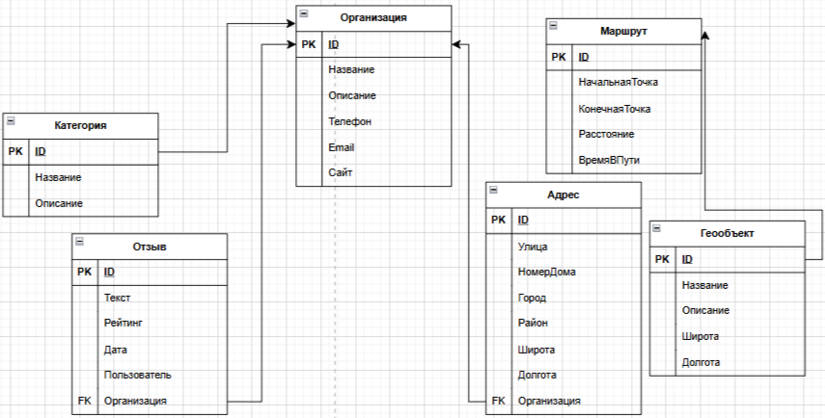

Рисунок 2.1 – ER-диаграмма

В таблицах 1–6 представлены атрибуты основных сущностей предметной области системы автоматизации сбора и обработки информации об организациях. Каждая таблица соответствует одной сущности ER-диаграммы и содержит список полей с их типами и назначением.

Таблица 2.1 – Организация

| **Название** | **Тип** | **Описание** |
| --- | --- | --- |
| ID | int | Первичный ключ, уникальный идентификатор организации |
| Название | string | Полное наименование организации |
| Описание | text | Краткое описание деятельности организации |
| Телефон | string | Контактный номер телефона организации |
| Email | string | Адрес электронной почты организации |
| Сайт | string | Адрес веб-сайта организации |

Таблица 2.2 – Адрес

| **Название** | **Тип** | **Описание** |
| --- | --- | --- |
| ID | int | Первичный ключ, уникальный идентификатор адреса |
| Улица | string | Название улицы |
| НомерДома | string | Номер дома |
| Город | string | Город |
| Район | string | Район города |
| Широта | decimal | Географическая широта адреса |
| Долгота | decimal | Географическая долгота адреса |
| ОрганизацияID | int | Внешний ключ, связывающий адрес с организацией (из таблицы “Организация”) |

Таблица 2.3 – Категория

| **Название** | **Тип** | **Описание** |
| --- | --- | --- |
| ID | int | Первичный ключ, уникальный идентификатор категории |
| Название | string | Наименование категории (например, “Рестораны”, “Автосервисы”) |
| Описание | text | Описание категории |

Таблица 2.4 – Отзыв

| **Название** | **Тип** | **Описание** |
| --- | --- | --- |
| ID | int | Первичный ключ, уникальный идентификатор отзыва |
| Текст | text | Текст отзыва |
| Рейтинг | int | Оценка организации (например, по 5-звездочной шкале) |
| Дата | date | Дата публикации отзыва |
| Пользователь | string | Имя пользователя, оставившего отзыв |
| ОрганизацияID | int | Внешний ключ, связывающий отзыв с организацией (из таблицы “Организация”) |

Таблица 2.5 – Маршрут

| **Название** | **Тип** | **Описание** |
| --- | --- | --- |
| ID | int | Первичный ключ, уникальный идентификатор маршрута |
| НачальнаяТочка | string | Название начальной точки маршрута |
| КонечнаяТочка | string | Название конечной точки маршрута |
| Расстояние | decimal | Расстояние маршрута (в километрах или метрах) |
| ВремяВПути | int | Время в пути (в минутах) |

Таблица 2.6 – Геообъект

| **Название** | **Тип** | **Описание** |
| --- | --- | --- |
| ID | int | Первичный ключ, уникальный идентификатор геообъекта |
| Название | string | Название геообъекта (например, “Памятник Ленину”, “Аэропорт”) |
| Описание | text | Описание геообъекта |
| Широта | decimal | Географическая широта геообъекта |
| Долгота | decimal | Географическая долгота геообъекта |

2.6 Построение диаграммы Вариантов использования и

диаграммы Последовательности

Диаграмма вариантов использования иллюстрирует взаимодействие пользователей с системой 2ГИС. Пользователи могут искать места, просматривать информацию о них, оставлять отзывы и предлагать исправления. Операторы добавляют новые организации в справочник и редактируют существующую информацию, включая обработку предложений об исправлениях. Администраторы отвечают за управление категориями организаций и добавление/удаление пользователей системы. В совокупности эти функции обеспечивают актуальность, полноту и удобство использования справочника 2ГИС, что в итоге улучшает пользовательский опыт.

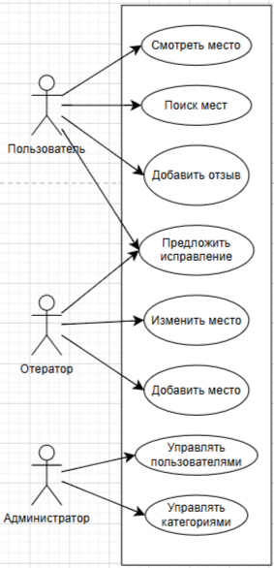

Рисунок 2.2 – Диаграмма вариантов использования системы сбора и обработки информации об организациях для 2ГИС

Диаграмма последовательности иллюстрирует процесс добавления новой организации в систему оператором. Она показывает взаимодействие между основными участниками: оператором, системой, базой данных и сервисом геокодирования. Сначала оператор заполняет форму с информацией об организации, после чего система отправляет запрос в сервис геокодирования для получения координат адреса. Затем система сохраняет информацию об организации и координаты адреса в базе данных.

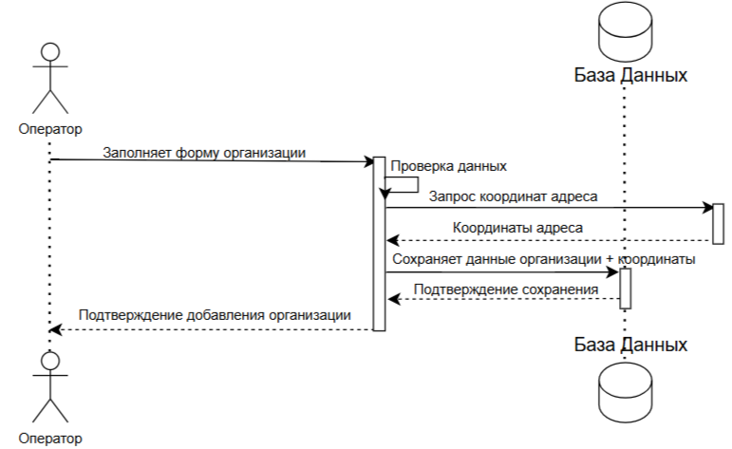

Рисунок 2.3 – Диаграмма последовательности сценария «Добавление организации»

2.7 Построение диаграммы Деятельности, диаграммы Классов

Данная диаграмма деятельности отражает пошаговый алгоритм добавления новой организации в систему. Процесс начинается с ввода информации об организации оператором и включает в себя проверку данных, геокодирование адреса, добавление организации в базу данных. Указаны ветвления: при успешной проверке данных осуществляется геокодирование адреса, при отказе — оператору предлагается исправить данные.

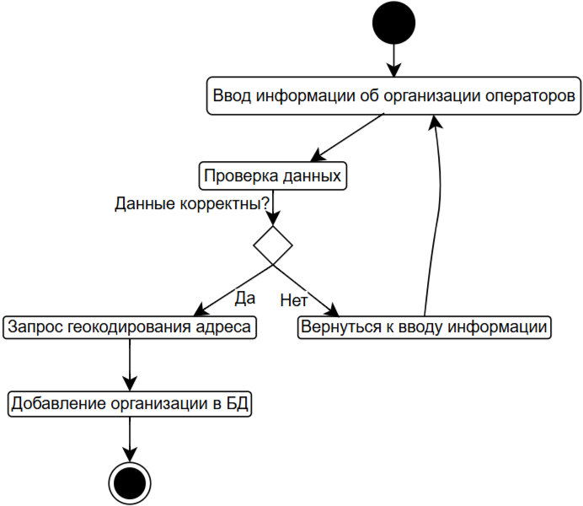Рисунок 2.4 – Диаграмма деятельности сценария «Добавление организации»

Класс-диаграмма демонстрирует основные статические структуры системы. Классы соответствуют сущностям ER-диаграммы: Организация, Адрес, Категория, Отзыв, Маршрут, Геообъект. Методы классов соответствуют основным операциям: создание, чтение, обновление, удаление данных.

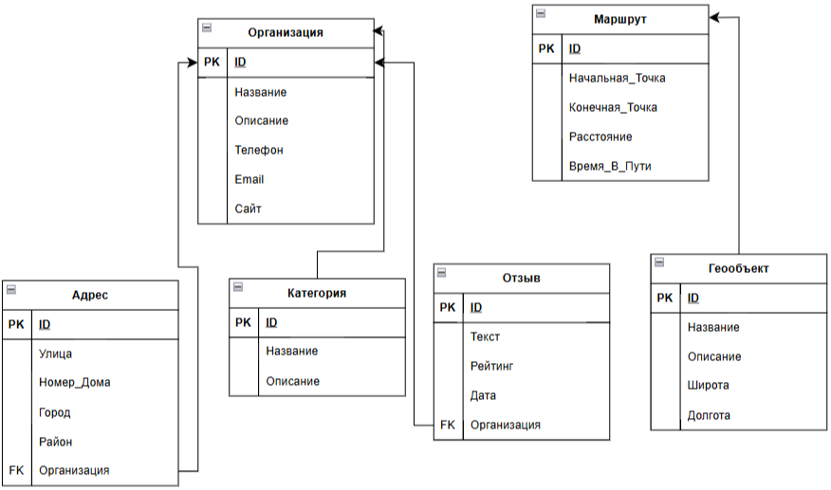

Рисунок 2.5 – Диаграмма классов системы сбора и обработки информации об организациях для 2ГИС

****2.8 Построение диаграмм потоков данных****

Диаграммы потоков данных (DFD) наглядно отображают, как информация перемещается между внешними сущностями, процессами и хранилищами данных в системе автоматизации сбора и обработки информации об организациях. DFD уровня 0 показывает общую «чёрную коробку» системы: основные потоки от оператора, пользователя и к базе данных. DFD уровня 1 раскрывает внутренние процессы: сбор данных, проверку данных, геокодирование, добавление организации в базу данных, поиск организации, просмотр информации.

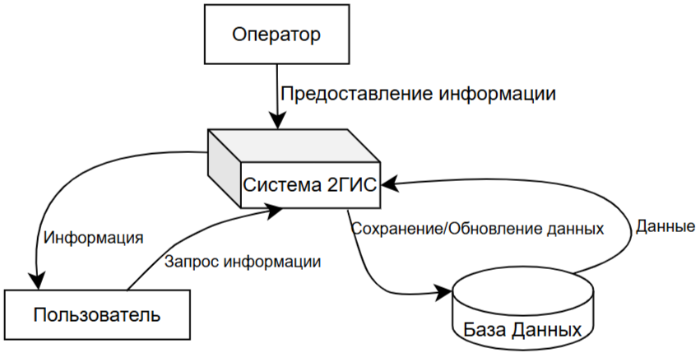

Рисунок 2.6 – DFD уровня 0 системы сбора и обработки информации об организациях

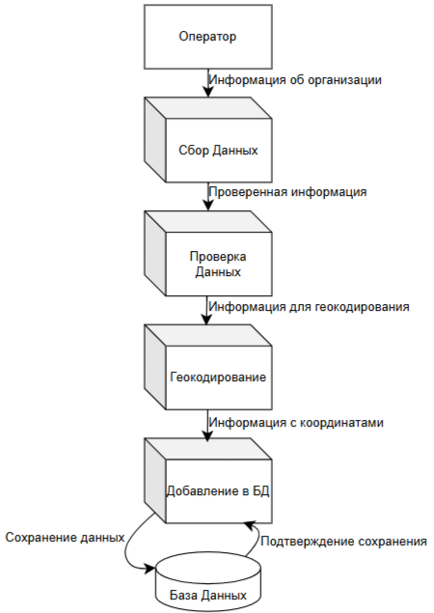

Рисунок 2.7 – DFD уровня 1 процесса «Обработка информации»

Таблица 2.6 – Прецеденты использования

| **№** | **Название прецедента** | **Участник** | **Описание** |
| --- | --- | --- | --- |
| 1 | Сбор информации об организации | Оператор | Оператор вводит данные об организации в систему. |
| 2 | Проверка данных об организации | Оператор | Оператор проверяет достоверность введённых данных. |
| 3 | Геокодирование адреса | Система | Система определяет географические координаты адреса организации. |
| 4 | Добавление организации в базу данных | Система | Система сохраняет данные об организации в базу данных. |
| 5 | Поиск организации | Пользователь | Пользователь вводит критерии поиска и получает список организаций. |
| 6 | Просмотр информации об организации | Пользователь | Пользователь просматривает подробную информацию об организации. |
| 7 | Оставление отзыва об организации | Пользователь | Пользователь оставляет отзыв и оценку об организации. |
| 8 | Управление пользователями | Администратор | Администратор добавляет, изменяет и удаляет учётные записи пользователей. |
| 9 | Управление категориями | Администратор | Администратор добавляет, изменяет и удаляет категории организаций. |

Таблица 2.7 – Сценарии взаимодействия

| **№** | **Действие пользователя** | **Реакция системы** |
| --- | --- | --- |
| 1 | Открывает страницу добавления организации (оператор) | Отображает форму добавления организации со всеми необходимыми полями для ввода данных. |
| 2 | Вводит данные организации и нажимает "Сохранить" | Валидирует введённые данные, геокодирует адрес, сохраняет информацию об организации в базе данных, уведомляет оператора об успехе или ошибке. |
| 3 | Выполняет поиск организации (пользователь) | Отображает список организаций, соответствующих поисковому запросу, с краткой информацией и ссылкой на подробную информацию. |
| 4 | Выбирает организацию из списка результатов | Отображает подробную информацию об организации, включая название, адрес, телефон, email, сайт, описание, фотографии (если есть), карту с местоположением и отзывы. |
| 5 | Оставляет отзыв об организации | Позволяет пользователю оценить организацию (например, по 5-звёздочной шкале) и написать отзыв. Сохраняет отзыв и отображает его среди других отзывов. |
| 6 | Редактирует данные организации (оператор) | Отображает форму редактирования организации с предварительно заполненными данными, позволяет оператору изменить информацию и подтвердить изменения. |
| 7 | Удаляет организацию (администратор) | Отображает подтверждающее сообщение, удаляет информацию об организации из базы данных и уведомляет администратора об успехе или ошибке. |
| 8 | Сообщает о неточности данных (пользователь) | Отображает форму с полем ввода для указания некорректной информации и контактных данных, отправляет уведомление оператору. |
| 9 | Просматривает жалобы на неточности (оператор) | Отображает список жалоб с указанием организации, описанием проблемы и статусом (например, "В обработке", "Обработано"). Позволяет оператору обработать жалобу и внести необходимые изменения. |

Данная диаграмма иллюстрирует шаги взаимодействия оператора с системой при добавлении информации о новой организации. Оператор заполняет форму, система проверяет введенные данные, запрашивает координаты адреса у сервиса геокодирования, сохраняет информацию в базу данных и уведомляет оператора об успехе или ошибке. Это помогает понять, какие компоненты системы взаимодействуют при добавлении организации и какие задержки могут возникнуть.

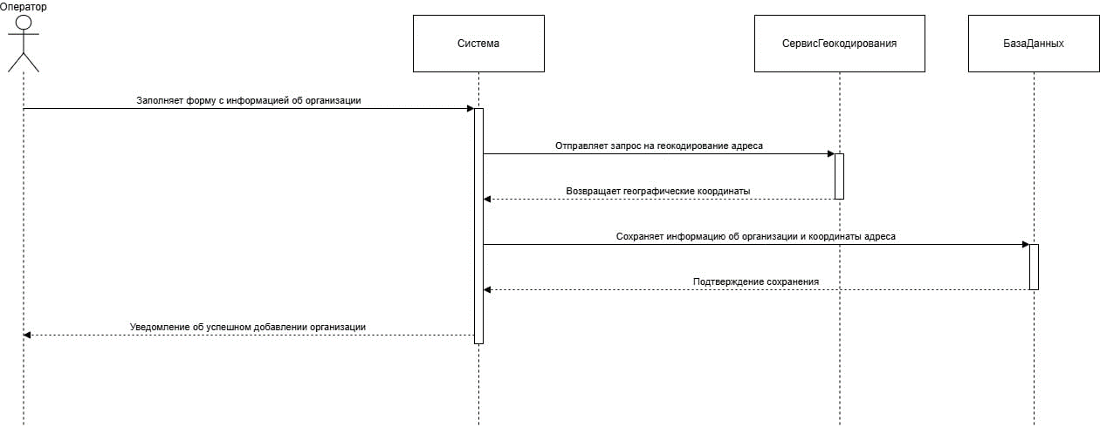

Рисунок 2.8 – Диаграмма последовательности «Добавление организации (оператор)»

Эта диаграмма демонстрирует процесс поиска организации пользователем. Пользователь вводит поисковый запрос, система отправляет запрос в базу данных, получает список организаций, соответствующих запросу, и отображает результаты поиска пользователю. Последовательность визуализирует поток данных между пользователем, системой и базой данных. Такой обзор помогает понять время задержки между шагами.

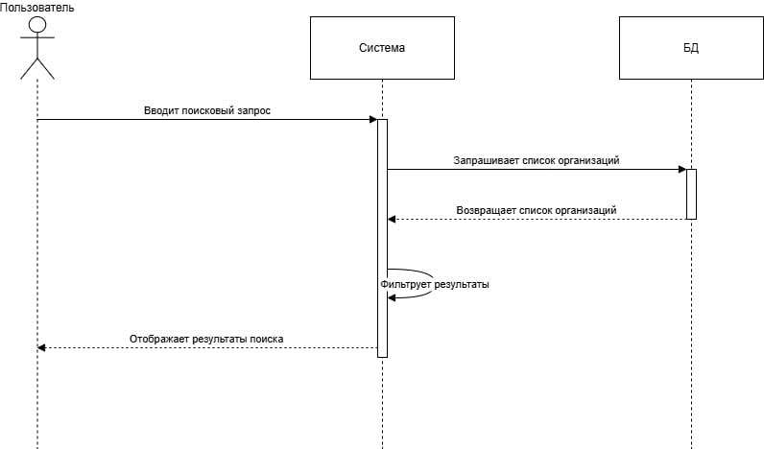

Рисунок 2.9 – Диаграмма последовательности «Поиск организации (пользователь)»

В этой диаграмме показан сценарий просмотра подробной информации об организации пользователем. Пользователь выбирает организацию из списка результатов поиска, система отправляет запрос в базу данных для получения подробной информации об организации и отображает информацию пользователю. Диаграмма подчёркивает зависимость от базы данных и необходимость быстрой загрузки данных.

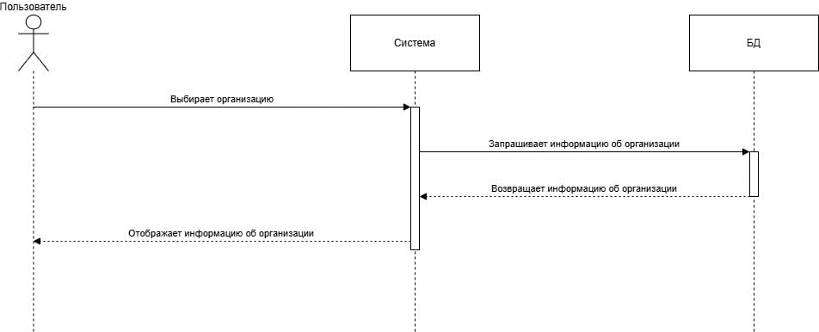

Рисунок 2.10 – Диаграмма последовательности «Просмотр информации об организации (пользователь)»

Диаграмма активности описывает процесс добавления новой организации в систему 2ГИС оператором. Процесс начинается с открытия формы добавления. Оператор вводит данные об организации. Если введен адрес, система автоматически запускает геокодирование. Если геокодирование успешно, отображается карта с маркером. Если геокодирование не удалось, отображается ошибка геокодирования. Оператор проверяет данные. Если данные валидны, система сохраняет информацию в базу данных и отображает сообщение об успешном добавлении. Если данные не валидны, отображается сообщение об ошибке валидации.

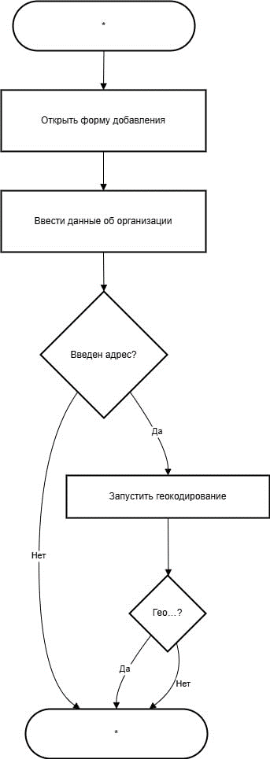

Рисунок 2.11 – Диаграмма активности «Добавление организации»

Диаграмма состояний иллюстрирует жизненный цикл статуса информации об организации. Организация изначально находится в состоянии “Новая”. Оператор отправляет информацию на проверку, статус переходит в “На проверке”. После успешной проверки статус меняется на “Опубликована”, при обнаружении неточностей — на “Требует изменений”, а при отклонении данных - на “Отклонена”. В состоянии “Опубликована” информацию можно обновить (переход в “На обновлении”). После обновления информация может быть одобрена (переход в “Опубликована”) или отклонена (переход в “Отклонена”). Организация в состоянии “Требует изменений” или “Отклонена” может быть отредактирована оператором и отправлена на проверку, переходя в состояние “Новая”.

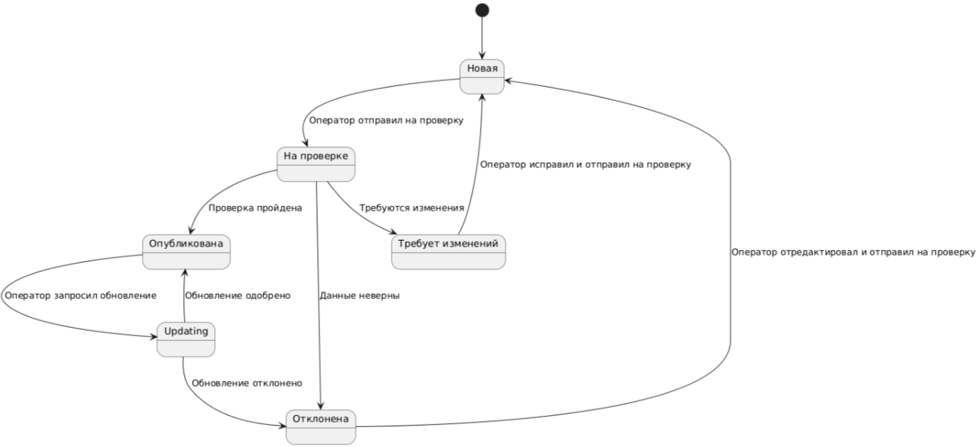

Рисунок 2.12 – Диаграмма состояний

Диаграмма потоков данных (DFD) уровня 1 иллюстрирует потоки данных в системе автоматизированного сбора и обработки информации об организациях для 2ГИС. Оператор вводит данные об организации в процесс "Ввод данных". Процесс "Ввод данных" передает адрес в процесс "Геокодирование". Процесс "Геокодирование" запрашивает геокоординаты у "Сервиса Геоданных" и получает их. Затем, процесс "Геокодирование" передает данные с координатами в процесс "Проверка данных". "Проверка данных" передает проверенные данные в процесс "Сохранение в БД", который сохраняет их в базе данных. Пользователь вводит поисковый запрос в процесс "Поиск". Процесс "Поиск" запрашивает данные организации из базы данных и передает результаты в процесс "Отображение", который отображает информацию об организации пользователю.

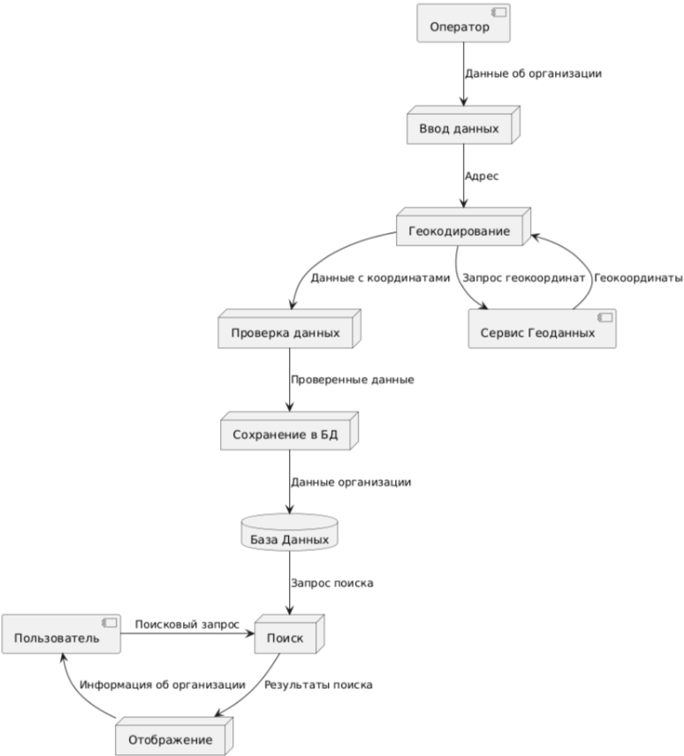

Рисунок 2.13 – DFD-диаграмма

3 Разработка прототипа

3.1 Разработка макета интерфейса в figma

На рисунке 8 представлен макет главной страницы веб-сайта 2ГИС, выполненный в формате 16:9. В верхней части экрана находится светлая шапка с логотипом «2ГИС» и строкой поиска, позволяющим быстро найти нужную организацию. Центральная зона занимает карта города, на которой отображаются организации, соответствующие критериям поиска. Слева от карты находится панель с результатами поиска, содержащая список организаций с кратким описанием и контактными данными. Внизу страницы находится темный футер с информацией о компании и ссылками на другие сервисы.

Рисунок 3.1 – Макет интерфейса сайта в Figma

3.2 Изучение работы в системе контроля версий и её настройка

3.3 Разработка тестового сценария

Таблица 3.1 – Тестовые сценарии

| **№** | **Шаг тестирования** | **Входные данные** | **Ожидаемый результат** |
| --- | --- | --- | --- |
| 1 | Добавление новой организации | Название: “Кафе Уют”, Адрес: “ул. Ленина, 1”, Телефон: “+79991234567”, Категория: “Кафе” | Организация успешно добавлена в БД, отображается на карте, есть карточка |
| 2 | Добавление организации с невалидным телефоном | Название: “Магазинчик”, Адрес: “ул. Мира, 10”, Телефон: “123”, Категория: “Магазин” | Ошибка валидации, сообщение о неверном формате телефона |
| 3 | Добавление организации без категории | Название: “Салон красоты”, Адрес: “ул. Советская, 20”, Телефон: “+79997654321” | Ошибка валидации, сообщение о необходимости выбора категории |
| 4 | Поиск организации по названию (полное совпадение) | Поисковый запрос: “Кафе Уют” | Отображается организация “Кафе Уют” в списке результатов поиска |
| 5 | Поиск организации по названию (частичное совпадение) | Поисковый запрос: “Кафе” | Отображаются организации, в названиях которых есть “Кафе” |
| 6 | Поиск организации по категории | Поисковый запрос: “Кафе” (выбор из списка категорий) | Отображаются все организации, относящиеся к категории “Кафе” |
| 7 | Поиск организации по адресу | Поисковый запрос: “ул. Ленина, 1” | Отображаются организации, находящиеся по указанному адресу |
| 8 | Просмотр информации об организации | Выбор организации “Кафе Уют” из результатов поиска | Отображается подробная информация об организации: название, адрес, телефон, отзывы, карта |
| 9 | Добавление отзыва об организации | Выбор организации “Кафе Уют”, оценка: 5 звезд, комментарий: “Отличное место!” | Отзыв успешно добавлен, отображается в списке отзывов |
| 10 | Редактирование информации об организации | Выбор организации “Кафе Уют”, изменение телефона | Информация об организации успешно обновлена |
| 11 | Поиск организации, которой нет в БД | Поисковый запрос: “Вымышленная компания” | В результатах поиска отображается сообщение “Ничего не найдено” |
| 12 | Геокодирование адреса (успешное) | Адрес: “ул. Ленина, 1” | На карте отображается метка, соответствующая адресу |
| 13 | Геокодирование адреса (неуспешное) | Адрес: “Вымышленная улица, 1” | Отображается сообщение об ошибке геокодирования, метка не отображается |
| 14 | Отображение организации на карте | Организация “Кафе Уют” | На карте отображается метка, соответствующая местоположению организации |
| 15 | Фильтрация организаций по категории | Фильтр по категории “Рестораны” | Отображаются только организации, относящиеся к категории “Рестораны” |
| 16 | Фильтрация организаций по времени работы | Выбор “Открыто сейчас” | Отображаются только организации, открытые в текущее время |
| 17 | Поиск маршрута до организации | Выбор “Кафе Уют”, выбор начальной точки | Отображается маршрут до организации, рассчитанный системой |
| 18 | Просмотр детальной информации о маршруте | Просмотр информации о маршруте | Отображается информация о длине маршрута, времени в пути, способах передвижения |
| 19 | Поиск организации с использованием фильтров (категория + район) | Поиск “Кафе” в районе “Центр” | Отображаются кафе в районе “Центр” |
| 20 | Проверка работы механизма подсказок при вводе адреса | Ввод адреса (частичный) | Отображаются подсказки с вариантами адресов |
| 21 | Проверка работы механизма подсказок при вводе названия | Ввод названия организации (частичный) | Отображаются подсказки с вариантами названий организаций |
| 22 | Проверка добавления организации оператором с указанием времени работы | Ввод времени работы организации | Организация сохраняется с указанным временем работы |
| 23 | Проверка поиска организаций с учетом времени работы | Поиск по организации, работающей в определенное время | Отображаются организации, работающие в указанное время |
| 24 | Проверка работы механизма автоматического обновления информации об организациях | Обновление информации об организации | Информация об организации успешно обновлена |
| 25 | Проверка отображения изменений в базе данных после обновления информации об организации | Обновление информации об организации, просмотр в базе данных | Изменения отображаются в базе данных |
| 26 | Проверка работы механизма валидации данных | Ввод неверных данных | Отображается сообщение об ошибке валидации |
| 27 | Проверка работы механизма загрузки изображений организации | Загрузка изображения организации | Изображение успешно загружено и отображается |
| 28 | Проверка работы механизма добавления фотографий к отзывам | Добавление фотографии к отзыву | Фотография успешно добавлена и отображается |
| 29 | Проверка работы механизма модерации отзывов | Отправка отзыва на модерацию | Отзыв отправляется на модерацию |
| 30 | Проверка работы механизма модерации организации | Модерация организации | Организация проходит модерацию |
| 31 | Проверка работы механизма экспорта данных | Экспорт данных об организации | Данные об организации экспортируются |
| 32 | Проверка работы механизма импорта данных | Импорт данных об организации | Данные об организации импортируются |
| 33 | Проверка работы механизма резервного копирования данных | Резервное копирование данных | Данные успешно скопированы |
| 34 | Проверка работы механизма восстановления данных из резервной копии | Восстановление данных из резервной копии | Данные успешно восстановлены |
| 35 | Проверка работы механизма поиска по ключевым словам | Поиск по ключевым словам в описании организации | Организация успешно найдена |
| 36 | Проверка работы механизма поиска по нескольким категориям | Поиск по нескольким категориям | Организации успешно найдены |
| 37 | Проверка работы механизма определения расстояния до организации | Определение расстояния | Расстояние успешно определено |
| 38 | Проверка работы механизма поиска по времени работы (с учетом текущего времени) | Поиск организации по времени работы | Отображаются организации работающие в данный момент |
| 39 | Проверка работы механизма построения маршрута (авто) | Построение маршрута авто | Маршрут успешно построен |
| 40 | Проверка работы механизма построения маршрута (пешком) | Построение маршрута пешком | Маршрут успешно построен |
| 41 | Проверка работы механизма построения маршрута (общественный транспорт) | Построение маршрута общественный транспорт | Маршрут успешно построен |
| 42 | Проверка работы механизма работы с картами | Отображение карты с организациями | Организации отображаются на карте |
| 43 | Проверка работы механизма масштабирования карты | Масштабирование карты | Карта успешно масштабируется |
| 44 | Проверка работы механизма работы с панорамами | Просмотр панорамы | Панорама успешно отображается |
| 45 | Проверка работы механизма работы с 3D-моделями зданий | Просмотр 3D модели | 3D модель успешно отображается |
| 46 | Проверка работы механизма обновления данных об организации с разных источников | Обновление данных об организации | Данные успешно обновлены |
| 47 | Проверка работы механизма работы с геолокацией | Определение текущего местоположения | Текущее местоположение успешно определено |
| 48 | Проверка работы механизма работы с уведомлениями | Получение уведомлений | Уведомления успешно получены |
| 49 | Проверка работы механизма работы с историей поиска | Просмотр истории поиска | История поиска успешно отображается |
| 50 | Проверка работы механизма работы с избранным | Добавление организации в избранное | Организация успешно добавлена в избранное |
| 51 | Проверка работы механизма работы с контактами организаций | Добавление контакта организации | Контакт успешно добавлен |
| 52 | Проверка работы механизма работы с телефонной книгой | Добавление организации в телефонную книгу | Организация успешно добавлена |
| 53 | Проверка работы механизма работы с отправкой данных об организации | Отправка данных об организации | Данные успешно отправлены |
| 54 | Проверка работы механизма отображения данных об организации на разных устройствах | Отображение данных об организации на разных устройствах | Данные успешно отображаются |
| 55 | Проверка работы механизма работы с автоматическим переводом | Автоматический перевод данных об организации | Данные об организации успешно переведены |
| 56 | Проверка работы механизма работы с голосовым поиском | Голосовой поиск | Поиск успешно выполнен |
| 57 | Проверка работы механизма работы с офлайн картами | Работа с офлайн картами | Офлайн карты успешно загружены |
| 58 | Проверка работы механизма работы с API | Работа с API | API работает корректно |
| 59 | Проверка работы механизма работы с интеграцией сторонних сервисов | Интеграция со сторонними сервисами | Интеграция работает корректно |
| 60 | Проверка работы механизма отображения новостей | Отображение новостей об организациях | Новости успешно отображаются |
| 61 | Проверка работы механизма работы с отзывами и рейтингами | Оценивание организации | Организация успешно оценена |
| 62 | Проверка работы механизма работы с информацией об организациях на разных языках | Выбор языка | Информация успешно отображается на разных языках |
| 63 | Проверка работы механизма работы с информацией об акциях и скидках | Просмотр информации об акциях и скидках | Информация об акциях и скидках успешно отображается |
| 64 | Проверка работы механизма работы с возможностью экспорта данных в разные форматы | Экспорт данных | Данные успешно экспортированы |
| 65 | Проверка работы механизма работы с уведомлениями о скидках и акциях | Подписка на уведомления о скидках и акциях | Уведомления успешно получены |

3.4 Разработка тестовых пакетов

Таблица 3.2 – Тестовые пакеты

| **№** | **Название пакета** | **Включённые тест-кейсы** | **Краткое описание** |
| --- | --- | --- | --- |
| 1 | Добавление и редактирование информации об организациях | TC1, TC2, TC3, TC10, TC22, TC25, TC27 | Проверка корректности добавления новых организаций, валидации вводимых данных, редактирования информации. |
| 2 | Поиск и фильтрация организаций | TC4, TC5, TC6, TC7, TC11, TC15, TC16, TC19 | Тестирование различных способов поиска и фильтрации организаций: по названию, категории, адресу, времени работы. |
| 3 | Отображение информации об организациях, отзывы | TC8, TC9, TC14, TC20, TC21 | Проверка отображения детальной информации об организациях, добавления и отображения отзывов. |
| 4 | Геокодирование и маршрутизация | TC12, TC13, TC17, TC18, TC37, TC39, TC40, TC41 | Проверка работы геокодирования, построения маршрутов. |
| 5 | Нефункциональное тестирование и интеграция | TC28, TC29, TC30, TC31, TC32, TC33, TC34, TC42, TC57, TC58, TC59, TC60 | Проверка добавления фото к отзывам, модерации, экспорта и импорта данных, резервного копирования, API работы, работа с API, отображение новостей об организациях. |

Заключение

В ходе выполнения учебно-практической работы была спроектирована архитектура программного модуля для автоматизации процесса сбора и обработки информации о новых организациях для 2ГИС. В частности: · Сформулировано и описано техническое задание, включающее функциональные и нефункциональные требования, дизайн интерфейса и требования к сопровождению. · Проведён анализ предметной области, выделены ключевые сущности (Организация, Адрес, Категория, Отзыв, Маршрут, Геообъект) и описаны основные бизнес-процессы. · Разработаны ER-диаграмма, диаграмма вариантов использования, диаграммы последовательности, деятельности, классов и потоков данных, что позволило формализовать структуру данных и сценарии взаимодействия. · Составлен план тестирования, включающий сценарии, тест-пакеты и метрики оценки качества. Цель работы – разработать архитектуру и модели ключевых компонентов ИС – полностью достигнута. Решены все поставленные задачи: от формулировки требований до описания тестирования и оценки качества. Перспективы развития проекта:

* Интеграция с сервисами машинного обучения для автоматической категоризации организаций и проверки достоверности данных.
* Разработка API для сторонних разработчиков, позволяющего получать доступ к данным 2ГИС.
* Создание мобильного приложения для операторов, позволяющего собирать информацию об организациях на месте.
* Внедрение системы мониторинга качества данных для отслеживания и исправления ошибок в информации об организациях.

Список использованных источников

1. Федеральный закон «Об информации, информационных технологиях и о защите информации» от 27.07.2006 N 149-ФЗ.
2. ГОСТ Р 56926-2016. Информационные технологии. Системы менеджмента качества программного обеспечения. Общие положения.
3. Официальный сайт компании «2ГИС». URL: <https://2gis.ru/>
4. Стандарты UML 2.5.1, Object Management Group, 2017.
5. Fowler M., UML Distilled: A Brief Guide to the Standard Object Modeling Language. Addison-Wesley, 2018.
6. Статьи и документация по использованию Git и GitHub/GitLab.

Глоссарий

Организация – юридическое лицо, осуществляющее деятельность и предоставляющее информацию о себе в 2ГИС.

Геокодирование – процесс преобразования текстового адреса в географические координаты (широта и долгота).

API – Application Programming Interface (интерфейс программирования приложений) – набор готовых классов, функций, процедур и структур, предоставляемых приложением (библиотекой, сервисом, ОС) для использования во внешних программных продуктах.

Репозиторий – хранилище файлов и истории их изменений в системе контроля версий (Git).

База Данных (БД) – структурированный набор данных, организованный согласно определенным правилам и хранящийся на носителях информации.

Тест-кейс – набор входных значений, условий выполнения и ожидаемых результатов, разработанный для проверки определенной функциональности программного обеспечения.

Метрика качества – количественный показатель, используемый для оценки характеристик качества программного обеспечения.

Список аббревиатур

ИС – Информационная система

ПО – Программное обеспечение

ER – Entity–Relationship (сущность–связь)

UML – Unified Modeling Language (унифицированный язык моделирования)

DFD – Data Flow Diagram (диаграмма потоков данных)

API – Application Programming Interface (интерфейс программирования приложений)

CI/CD – Continuous Integration / Continuous Deployment (непрерывная интеграция / непрерывное развертывание)

ID – Идентификатор

MTTR – Mean Time to Recovery (среднее время восстановления)

SUS - System Usability Scale - шкала оценки удобства использования системы.

ПрИЛОЖЕНИЕ А

1. Термины и определения

| № | Название | Описание |
| --- | --- | --- |
| 1 | ПО (Программное обеспечение) | Совокупность программных и документальных средств, необходимых для функционирования и использования модуля. |
| 2 | ИС (Информационная система) | Система, предназначенная для сбора, хранения, обработки и предоставления информации об организациях. |
| 3 | Организация | Юридическое лицо, предоставляющее товары или услуги, информация о котором собирается и обрабатывается. |
| 4 | Оператор | Пользователь системы, ответственный за сбор, ввод и проверку информации об организациях. |
| 5 | Пользователь | Конечный пользователь 2ГИС, использующий систему для поиска информации об организациях. |
| 6 | Геокодирование | Процесс преобразования адреса организации в географические координаты (широта и долгота). |
| 7 | Категория | Классификатор, определяющий вид деятельности организации (например, "Рестораны", "Магазины", "Автосервисы"). |

1. Введение

Настоящее техническое задание (ТЗ) определяет требования к разработке модуля для автоматизации сбора и обработки информации о новых организациях для информационного справочника 2ГИС. Модуль предназначен для повышения эффективности работы операторов, сокращения времени на ввод данных и улучшения качества предоставляемой информации для пользователей 2ГИС. Разработанное программное обеспечение (ПО) может быть адаптировано и интегрировано с другими информационными системами.

1. Требования к функциональности

Система предназначена для комплексного управления сведениями об организациях и обеспечивает весь необходимый функционал для их ввода, проверки, хранения и поиска. В первую очередь оператор вводит ключевые данные об организации — её наименование, категорию, краткое описание, физический адрес, контактный телефон, адрес электронной почты и веб‑сайт — при этом система автоматически проверяет корректность формата электронного адреса, телефонного номера и URL. Как только адрес введён, происходит автоматическое геокодирование: вычисляются широта и долгота, после чего оператор может при необходимости вручную подвинуть метку на интерактивной карте для более точного позиционирования. Далее оператор проверяет внесённые сведения на соответствие реальности и внутренним требованиям качества, и в случае расхождений запись может быть отклонена с указанием причины возврата. После успешного прохождения всех этапов проверки информация сохраняется в базе данных. Для пользователей предусмотрён удобный поиск по различным критериям — по названию, адресу, категории и другим параметрам — а при выборе конкретной организации система отображает подробные данные: название, адрес, телефон, электронную почту, веб‑сайт, описание, категорию и географические координаты на карте. Администраторы, в свою очередь, получают возможность управлять справочником категорий организаций, добавляя новые, редактируя или удаляя устаревшие.

1. Дизайн и пользовательский интерфейс

Интерфейс должен быть интуитивно понятным, удобным в использовании и соответствовать фирменному стилю 2ГИС. Обеспечивать корректную работу как на ПК, так и на мобильных устройствах.

* Технологии UI: HTML5, CSS3, JavaScript. Использование фреймворка React, Vue или Angular.
* Цветовая палитра: В соответствии с фирменным стилем 2ГИС.
* Структура: Панель навигации, форма добавления организации, результаты поиска, страница информации об организации, административная панель.

1. Контент

Типы контента: Текст (названия, описания, адреса), изображения (логотипы, фотографии), геоданные (координаты). SEO и метаданные: Не требуются (используется для внутренних целей 2ГИС). Поставщики контента: Операторы, организации (через предоставление данных).

1. Технические требования

Платформа разрабатываемого модуля представляет собой современное web‑приложение, в котором серверная часть может быть реализована на Node.js с фреймворком Express либо на Python с использованием Flask или Django. В качестве хранилища данных предлагается использовать реляционную базу PostgreSQL либо документо‑ориентированную MongoDB, что позволит гибко масштабировать решения в зависимости от объема и структуры информации. Клиентская часть выполняется на основе HTML5, CSS3 и JavaScript с одной из популярных библиотек или фреймворков — React, Vue или Angular — обеспечивая интерактивность и отзывчивость интерфейса. Для организации совместной работы над кодом используется Git, а развертывание приложения осуществляется в облачной инфраструктуре 2ГИС. Интерфейс адаптирован для работы в современных браузерах (Chrome, Firefox, Edge) и поддерживает responsive design, благодаря чему пользователи смогут комфортно взаимодействовать с системой на экранах любого размера.

1. Структура приложения

* Главная страница: Поисковая строка, карта (с возможностью масштабирования и перемещения), панель результатов поиска.
* Форма добавления организации: Форма для ввода информации об организации.
* Страница информации об организации: Отображение подробной информации об организации, включая контакты, описание, карту.
* Административная панель: Управление пользователями, категориями, настройками.

1. Тестирование

* Функциональное тестирование: Проверка всех функций модуля на соответствие требованиям.
* Приемочное тестирование: Проверка соответствия разработанного модуля требованиям ТЗ.
* Интеграционное тестирование: Проверка взаимодействия модуля с другими системами 2ГИС.
* Нагрузочное тестирование: Проверка устойчивости модуля к высоким нагрузкам.
* Безопасность: Проверка защиты от несанкционированного доступа, SQL-инъекций и других угроз.
* Подготовка чек-листов и тест-кейсов для всех видов тестирования.

1. Требования к надежности

* Использование HTTPS для защиты передаваемых данных.
* Хранение паролей в зашифрованном виде.
* Разграничение прав доступа пользователей.
* Автоматическое резервное копирование базы данных.
* Обеспечение высокой доступности системы (не менее 99.9%).
* Время восстановления после сбоя не более 2 часов.
* Мониторинг работы системы 24/7.

1. Поддержка и сопровождение

* Бесплатная техническая поддержка в течение 6 месяцев после внедрения.
* Возможность доработки функционала под новые требования.
* Регулярные обновления безопасности.
* Предоставление документации для администраторов и пользователей.
* Обучение сотрудников работе с модулем.